114年3月11日餐點照片
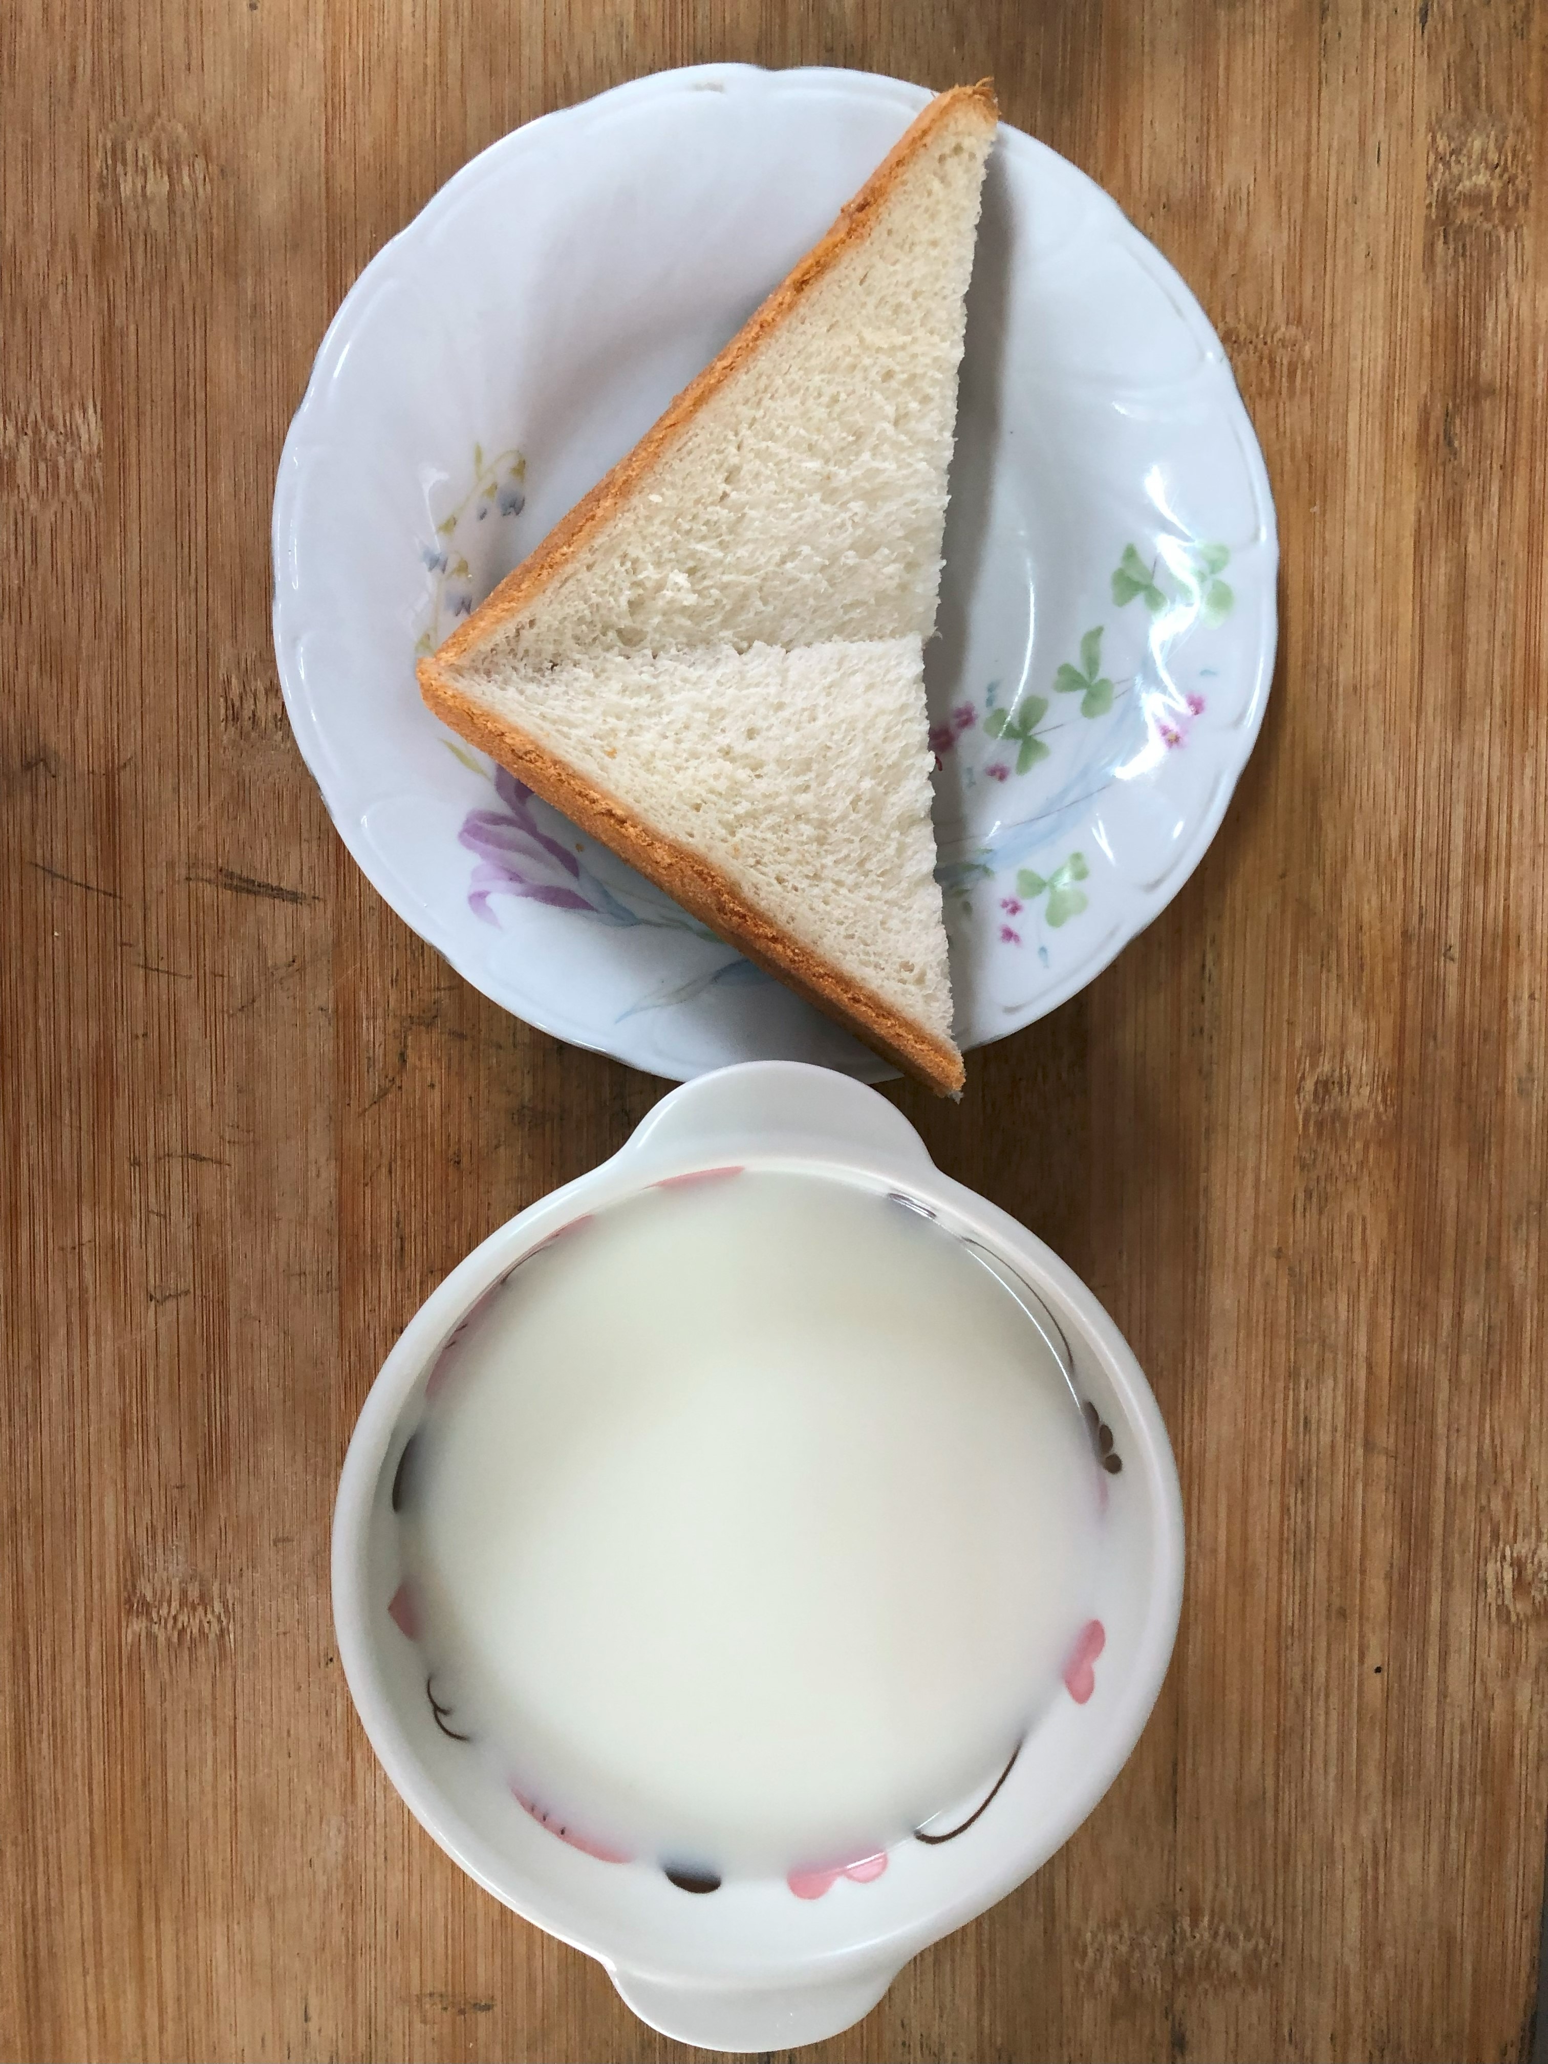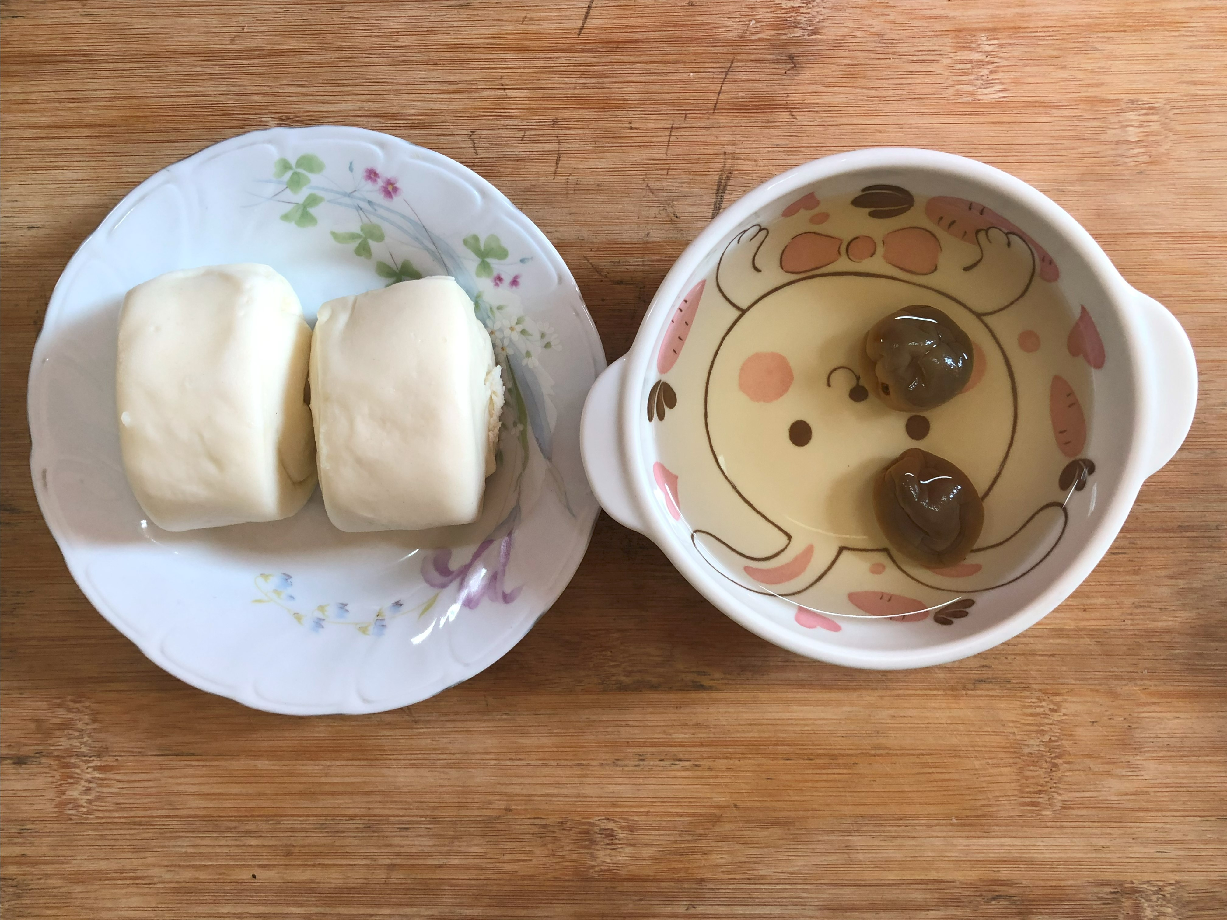
早餐(莓香土司、牛奶) 下午點心(銀絲卷、麥茶)
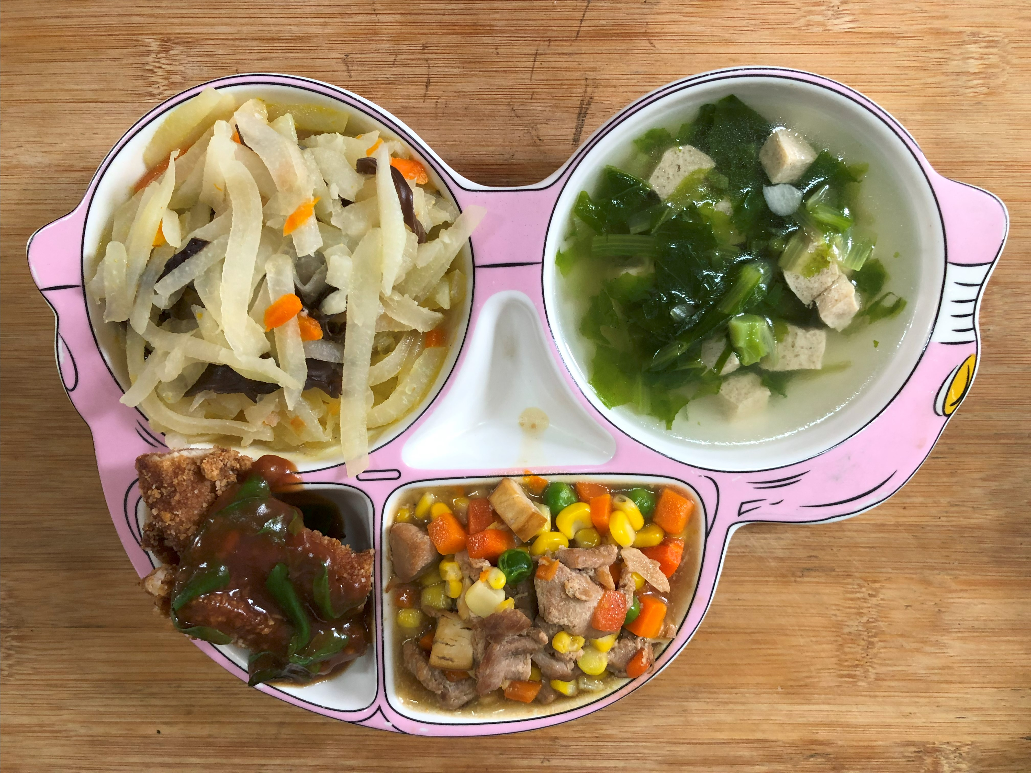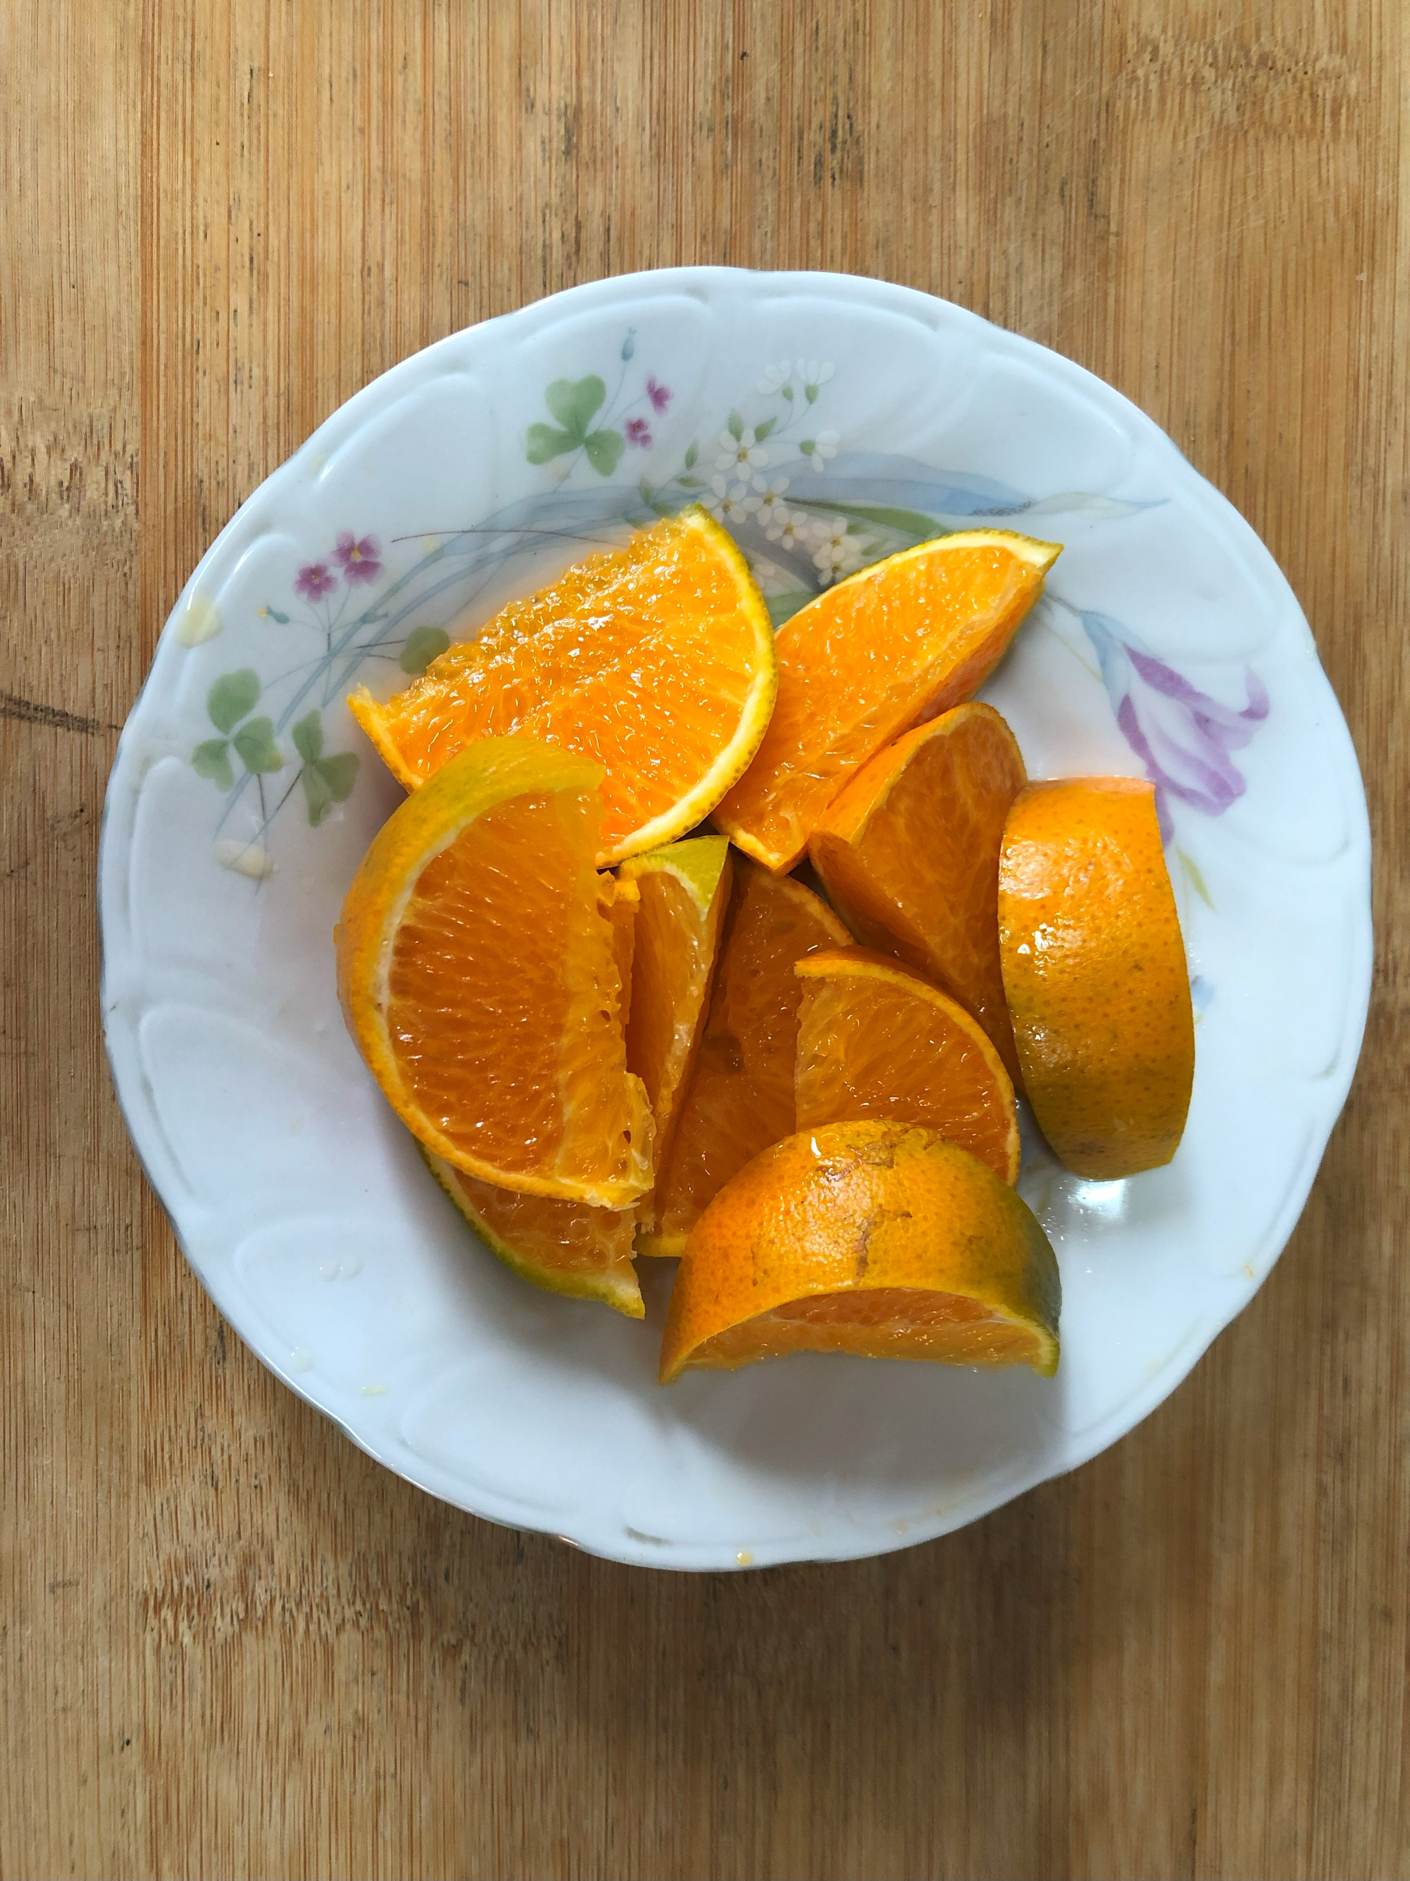
午餐(糖醋銀魚、醬爆雞丁、炒青菜、排骨籮蔔湯、水果)

